EFEMÉRIDES DEL MES DE MAYO


“DÍA DE LA CONSTITUCIÓN NACIONAL” y “DÍA DEL TRABAJADOR” 1 DE MAYO
INVESTIGA

- ¿Qué es y qué establece la Constitución Nacional? ¿Cuándo se sancionó?

- Es la ley fundamental que rige nuestro país. Regula la organización y el ejercicio de los poderes del estado se sanciono el 1 de mayo de 1853

- ¿Hay algún artículo que hable sobre el trabajo, cuál?

- El artículo 14 bis

- ¿Un niño puede trabajar? ¿Por qué?

- No pueden trabajar porque está prohibido por ley

- Pega una imagen de San José Patrono de los trabajadores pidiéndole por el trabajo de tu familia y de todos los argentinos

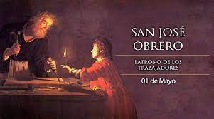

San José te pedimos porque no falte el trabajo en ningún hogar argentino

Amen.

“DÍA DEL HIMNO NACIONAL ARGENTINO” 11 DE MAYO
INVESTIGA

- ¿Qué es un himno?

- Es una composición poética o musical cuyo objeto es exaltar a una persona, celebrar una victoria u otro suceso memorable o expresar jubilo o entusiasmo

- ¿Sobre qué hablan las estrofas de nuestro Himno?

- Los temas principales que se abordan en la canción patria son la emancipación de un pueblo y restablecimiento de su dignidad.

- ¿Cuándo lo cantas te emocionas, por qué?

- Me emociona porque habla de la libertad y los valores de nuestro país

“DÍA DE LA ESCARAPELA NACIONAL” 18 DE MAYO
INVESTIGA

- ¿Qué es una escarapela?

- Es un adorno hecho con cintas de varios colores plisadas en forma redonda o de roseta que sirve como emblema patrio

- ¿Por qué y cuándo se creó la nuestra?

Se creo como distintivo para los soldados y se creo el 13 de febrero de 1812

- ¿Cuándo la usas, por qué?

Se usa de 18 al 25 de Mayo durante toda la semana que evoca los acontecimientos mas importantes que precedieron a la asunción del primer gobierno patrio

- Ilustra el tema

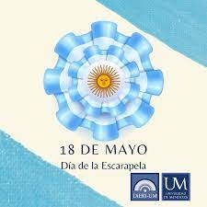

“DÍA DE LA REVOLUCIÓN DE MAYO” 25 DE MAYO
INVESTIGA

- Sintetiza los acontecimientos de la Semana de Mayo

La semana de Mayo es la semana que transcurrió en Buenos Aires, entre el 18 y el 25 de mayo de 1810,que se indicó con la confirmación de la caída de la junta Suprema Central y desemboco en la destitución del virrey Cisneros y la asunción de la primera junta.

- ¿Si no hubiera sucedido la Revolución de 1810, cómo te parece que sería nuestra vida? ¿Quién nos gobernaría? (para responder esta pregunta debes tener en cuenta la dependencia española y la forma de gobierno de esa época)

Seriamos una colonia española regidos por una monarquía y no tendríamos autonomía ni identidad nacional

- Ilustra el tema

